**Датчик влажности и температуры (х3)**

AM2301 (Цифровой)

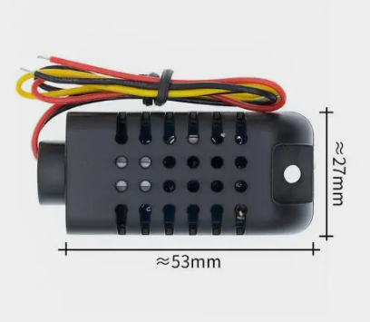

**Datasheet:**

[**https://www.haoyuelectronics.com/Attachment/AM2301/AM2301.pdf**](https://www.haoyuelectronics.com/Attachment/AM2301/AM2301.pdf)

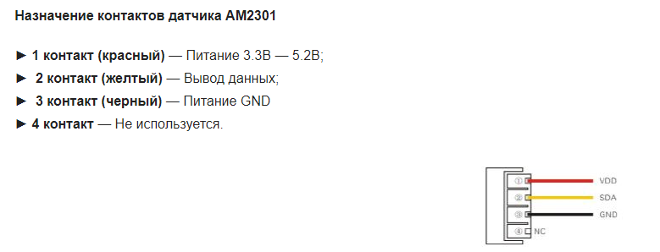

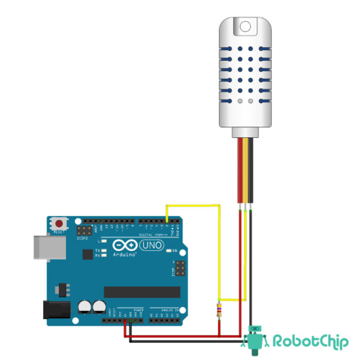

**Датчик влажности почвы (х2)**

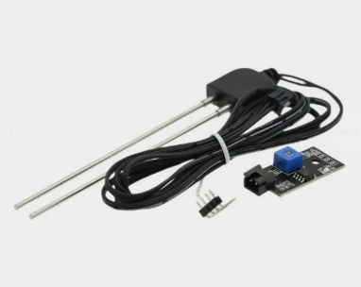

[**https://aliexpress.ru/item/1005001602176570.html?sku_id=12000027556991239**](https://aliexpress.ru/item/1005001602176570.html?sku_id=12000027556991239)

**Датчик уровня воды**

**Вариант 1**

Бесконтактный датчик уровня жидкости XKC-Y25-V (Цифровой)

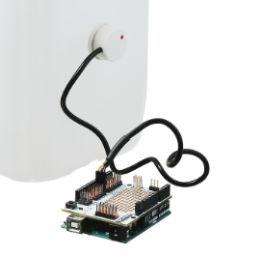 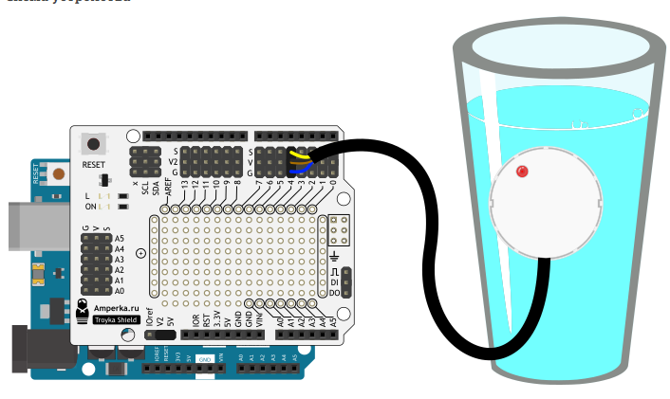

<https://aliexpress.ru/item/1005004159360740.html?sku_id=12000028249318135&spm=a2g2w.productlist.search_results.7.4a224aa65Ag3bC>

**Datasheet:**

<https://naylampmechatronics.com/img/cms/Datasheets/XKC%20Y25%20T12V.pdf>

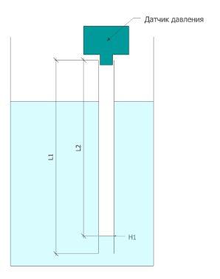

**Фитолампа**

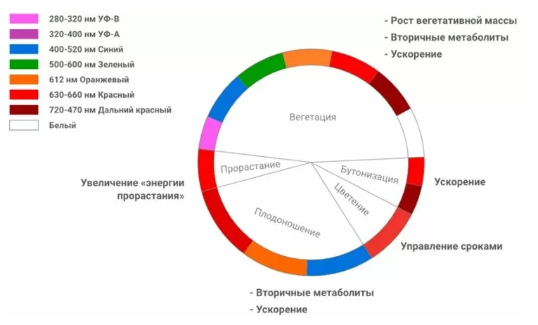

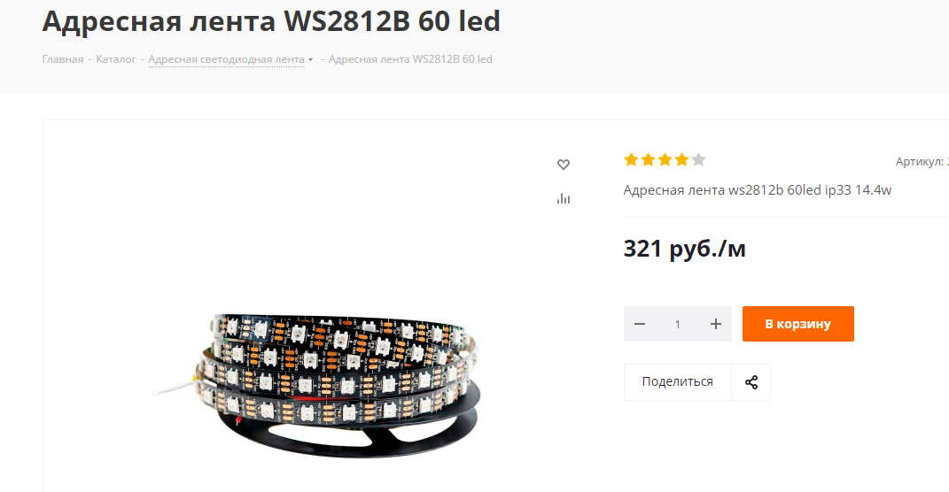

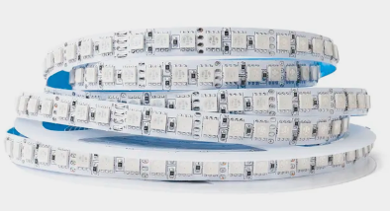

[**https://aliexpress.ru/item/32823192884.html?sku_id=12000022273737416**](https://aliexpress.ru/item/32823192884.html?sku_id=12000022273737416)

**Дисплей**

<https://aliexpress.ru/item/1005004405216318.html?sku_id=12000029064772982&spm=.search_results.1.47d64aa6dzM306>

<https://aliexpress.ru/item/1005002863549499.html?sku_id=12000028120668882&spm=.search_results.2.47d64aa6dzM306>

**Датчик освещённости (х3)**

**GL5528**

<https://aliexpress.ru/item/32623615207.html?sku_id=12000018214656146&af=739_44981&cn=2urus5e6w860lg76m4dyby0l7u955h1s&cv=3&cv_source=default&dp=2urus5e6w860lg76m4dyby0l7u955h1s&sub=44981&sub1=1068989&utm_campaign=44981&utm_content=1068989&utm_medium=cpa&utm_source=admitad&aff_fcid=1604957644024b86800925cbb2a6b275-1702113128298-04212-_DkbBsFl&aff_fsk=_DkbBsFl&aff_platform=api-new-link-generate&sk=_DkbBsFl&aff_trace_key=1604957644024b86800925cbb2a6b275-1702113128298-04212-_DkbBsFl&terminal_id=9d5e0200aec642529afde0d2c3da1114>

https://aliexpress.ru/item/32760631393.html?sku_id=12000036725726797&af=739_44981&cn=2urus5e6w8929io3ywg60jahbokqa7o0&cv=3&cv_source=default&dp=2urus5e6w8929io3ywg60jahbokqa7o0&sub=44981&sub1=1068989&utm_campaign=44981&utm_content=1068989&utm_medium=cpa&utm_source=admitad&aff_fcid=285174c71d2540c5b5b2863861ec7318-1702113128245-03579-_DCnuU8R&aff_fsk=_DCnuU8R&aff_platform=api-new-link-generate&sk=_DCnuU8R&aff_trace_key=285174c71d2540c5b5b2863861ec7318-1702113128245-03579-_DCnuU8R&terminal_id=9d5e0200aec642529afde0d2c3da1114

**Увлажнитель**

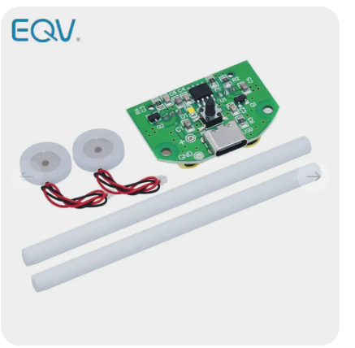

[**https://aliexpress.ru/item/1005004635978472.html?sku_id=12000029922315880&spm=.search_results.2.6d873387IbZYXX**](https://aliexpress.ru/item/1005004635978472.html?sku_id=12000029922315880&spm=.search_results.2.6d873387IbZYXX)

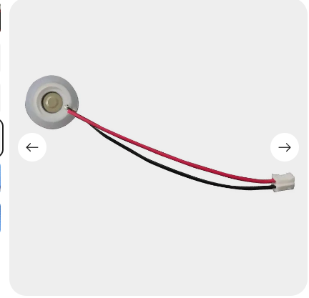

[**https://aliexpress.ru/item/1005003789313581.html?sku_id=12000027173766967&spm=.search_results.5.6d873387IbZYXX**](https://aliexpress.ru/item/1005003789313581.html?sku_id=12000027173766967&spm=.search_results.5.6d873387IbZYXX)

**Опторапара**

Датчик препятствия (оптопара) QT30CM

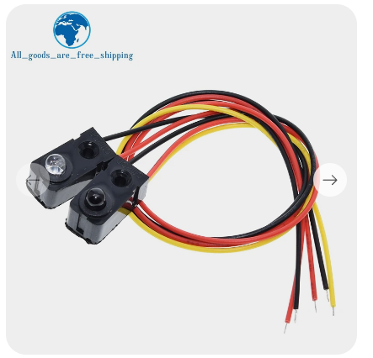

[**https://aliexpress.ru/item/4000426799677.html?sku_id=12000037068859744**](https://aliexpress.ru/item/4000426799677.html?sku_id=12000037068859744)